22. VRCHNÁ A SPODNÁ ČASŤ KNIHY

Okrem uvedeného členenia sa kniha rozdeľuje na :
- Vrchná časť (hlava knihy)
- Spodná časť knihy (päta knihy)
V hlave strany sa nachádza nadpis- záhlavie, ktoré môže byť živé alebo neživé.
V živom záhlaví sa uvádza stručný obsah knihy, v neživom sa opakuje len názov kapitoly.

V päte strany sú obyčajne čísla strany, ale niekedy sa tu umiestňujú aj vysvetlivky a poznámky k hlavnému textu.

vrchná časť knihy ▼ vrchná časť knihy ▼
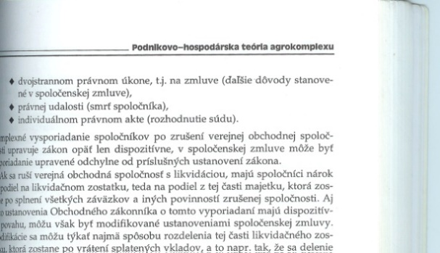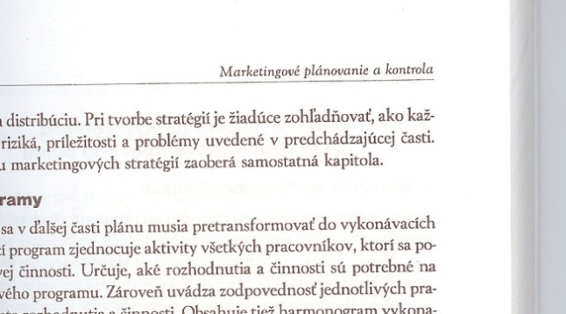

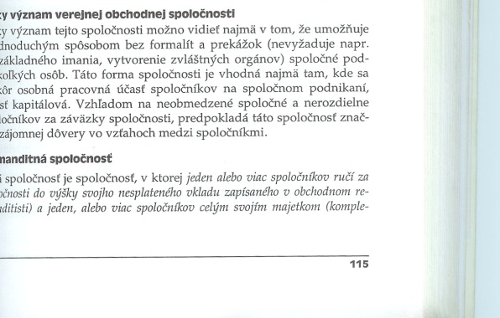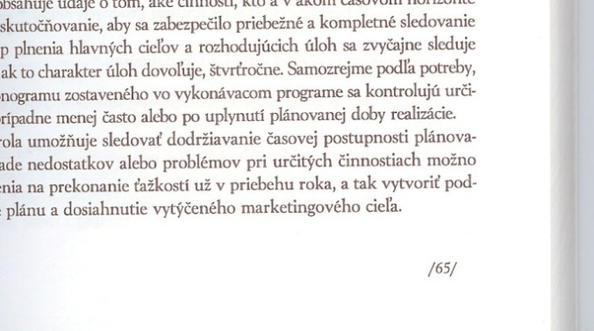
spodná časť knihy ▲ spodná časť knihy ▲

23. KNIHA A JEJ ČASTI

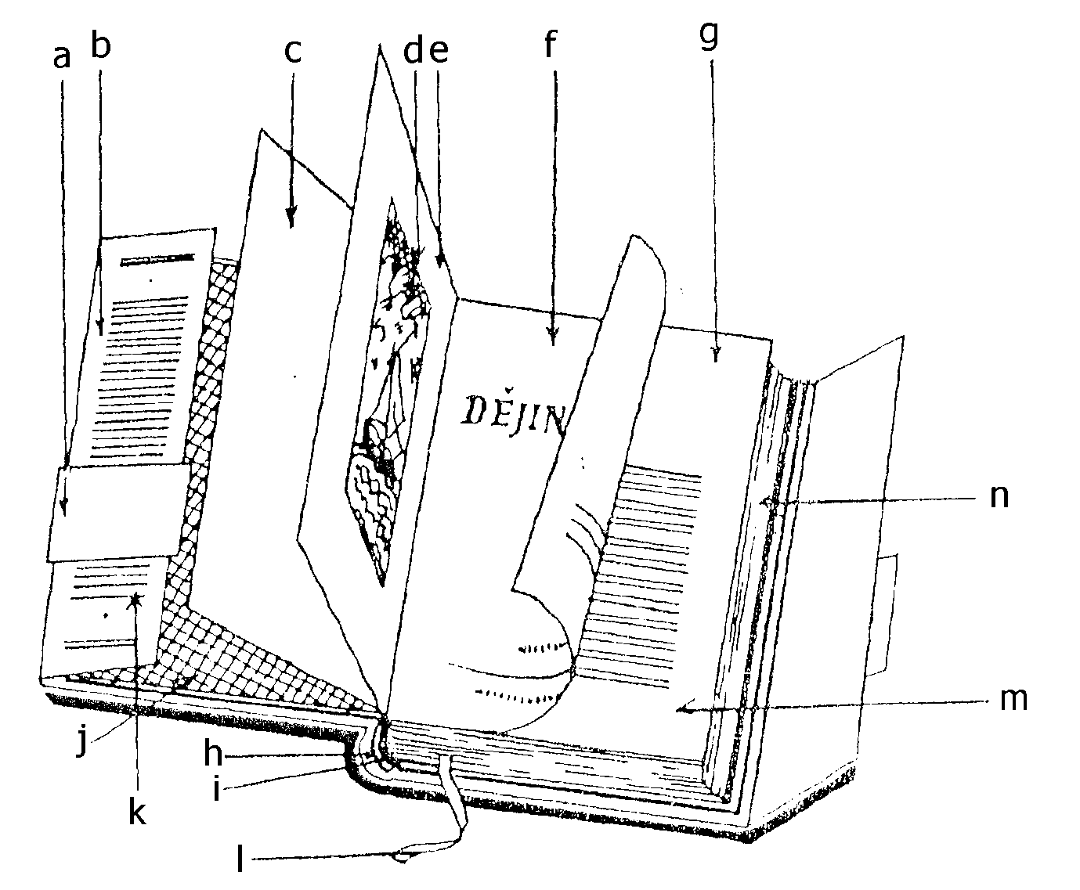

a. pásik na knihe h. chrbátik dosky
b. záložka prebalu i. kapitálik
c. predsádkový list j. prídoštie
d. frontispic k. anotácia záložky
e. hlava knihy l. záložková stužka
f. titulný list m. stránkové číslo
g. register n. orezanie bloku

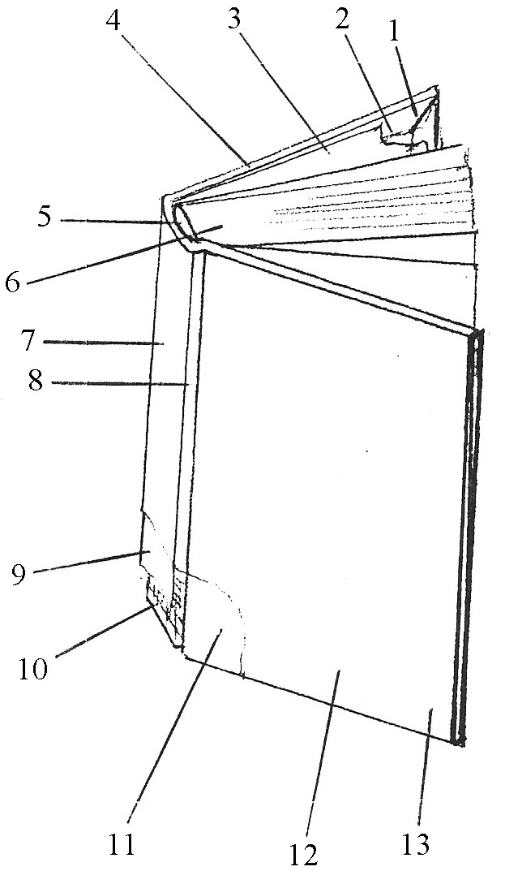

1. záložka poťahu 8. drážka
2. prídoštie 9. chrbátnik
3. zadná predsádka 10. gáza
4. zadná knižná doska 11. lepenkový diel knižnej dosky
5. kapitálik 12. predná knižná doska
6. oriezka 13. poťahový materiál
7. chrbát knižných dosiek

24.TITULNÝ LIST

Titulný list je hlavná vstupná stránka knihy. Uvádza sa na ňom názov diela, autor, miesto vydania, rok, prípadne vydavateľstvo, pri preklade prekladatelia diela. Upravený je prevažne typograficky, je vždy na pravej lícovej strane a tvorí reprezentačný vstup knihy.

Titul môže byť len typografický, písmový alebo kreslený, alebo sa môže písmo kombinovať s kresbou, čo si vyžaduje jemný výtvarný vkus. Veľmi často býva názov knihy v inej farbe ako tlač celej knihy. Niekedy sa titulný list kombinuje s frontispicom (protitulom) do jedného dvojstránkového celku. Vyskytuje sa často pri bohato ilustrovaných knihách.

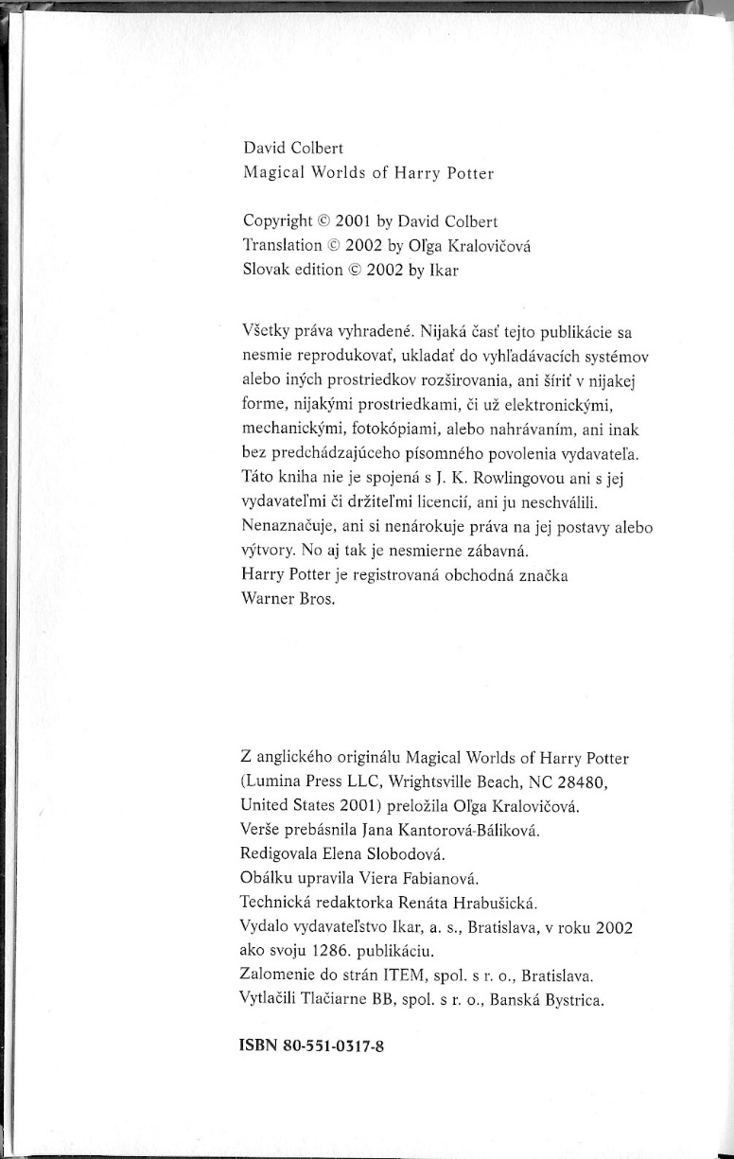

25. PATITUL

Patitul je prednázov, polonázov alebo polotitul. Často je prvým listom a prvou stránkou knihy. Je vždy pred hlavným titulom a je na ňom obyčajne uprostred alebo v hornej časti len názov knihy. Je vždy na prvej alebo tretej nepárnej strane. Sádže sa rovnakým písmom ako hlavný titul, ale podstatne menšieho stupňa. Táto stránka sa nikdy zvlášť nezdobí, nanajvýš sa niekedy kombinuje so značkou vydavateľstva. Zadná strana patitulu obyčajne nie je potlačená.

Patitul sa dáva do náročnejšie upravených kníh. Občas sa namiesto patitulu na začiatok knihy umiestňuje len značka edície, radu a vydavateľstva.

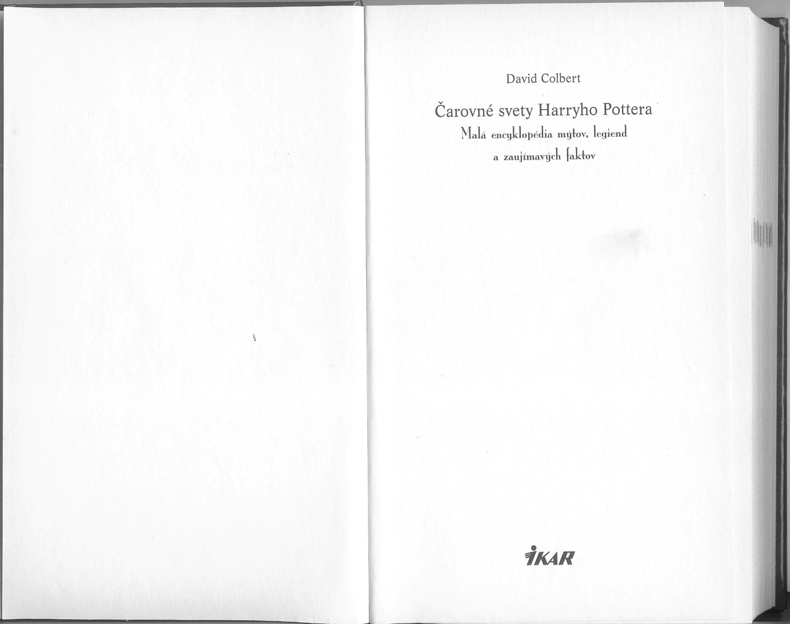

26. PROTITUL ( FRONTISPIC )

Protitul (frontispis) je vždy na ľavej strane od hlavného titulu. Je to obvykle celostránkový obraz, ktorý sa môže tlačiť odlišnou technikou a na inom papieri a vlepovať do prvej zložky rozrezanej alebo rozloženej na stranu oproti titulu. Býva to symbolický obraz, ktorý má vzťah k obsahu knihy, alebo to môže byť obraz autora, pri biografiách obraz hlavnej postavy diela, pri cestopisoch napríklad mapa a podobne.

Protitul (frontispic) sa používa pri bohatšie upravených knihách. Niekedy sa rieši výtvarne ako celok kresieb s hlavným titulom. Ak kniha nemá súborný titul alebo protitul (frontispic), je na ľavej strane oproti titulu vakát, nepotlačená strana.

▼ protitul ► 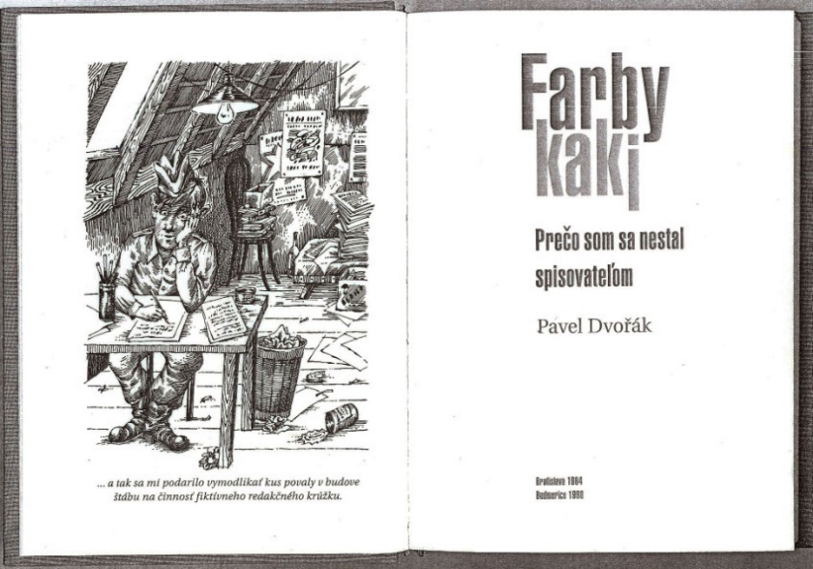
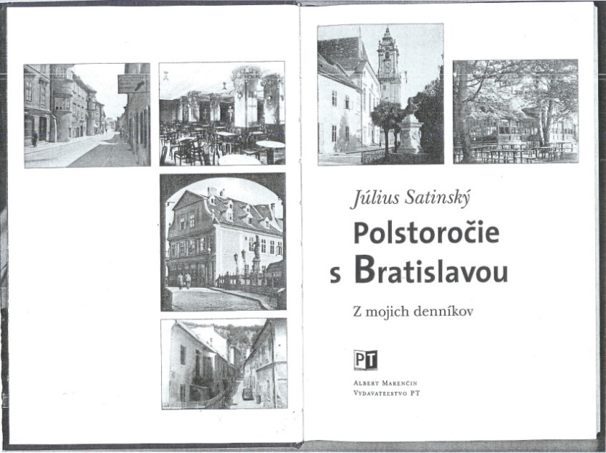
27. SIGNATÚRNA A PASIGNATÚRNA ZNAČKA

Signatúrna značka

Signatúrna značka je značkou na tlačovom hárku. Je to číselné označenie poradia zložky umiestnené v ľavom dolnom rohu pod registrom prvej stránky uľahčujúce správne zaradenie zložky do knižného bloku. Okrem číselného označenia obsahuje aj heslovitý, skrátený názov knihy.
Signatúrna značka knihárskeho hárku je jednou z hlavných orientačných značiek v priemyselnej výrobe pri manipulácii s plochým hárkom na pracoviskách. Pracovníkom obsluhujúcim skladacie a znášacie stroje uľahčuje správne položenie a umiestnenie zložiek. Signatúrna značka umiestnená v lome alebo v reze zložky, neumožňuje už tento letmý prehľad.

Pasignatúrna značka

Pasignatúrna značka je druhá hárková značka, umiestnená na tretej strane v ľavom rohu pod registrom, uľahčujúca rýchlu orientáciu pri ručnom a strojovom skladaní.
Pasignatúrna značka sa vyznačuje len malou hviezdičkou.

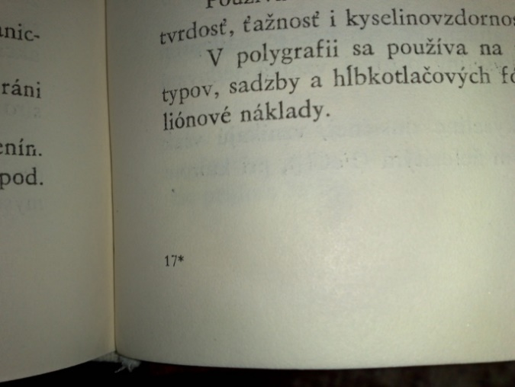
▲ ▲
signatúrna značka pasignatúrna značka

28. CHRBTOVÁ ZNAČKA

Chrbtová značka je tlačené znamienko umiestnené v lome medzi prvou a poslednou stránkou knižnej zložky. Po znesení vznikne súvislý rad týchto značiek, umožňujúci optickú kontrolu poradia v knihe.
Chrbtové značky sú tlačené, plné alebo šrafované, ich usporiadanie je stupňovité. Sú jednou optickou kontrolou pracovníkov pri skladacích a znášacích strojoch. Uvedené značky tlačového a knihárskeho hárku musia byť v norme.

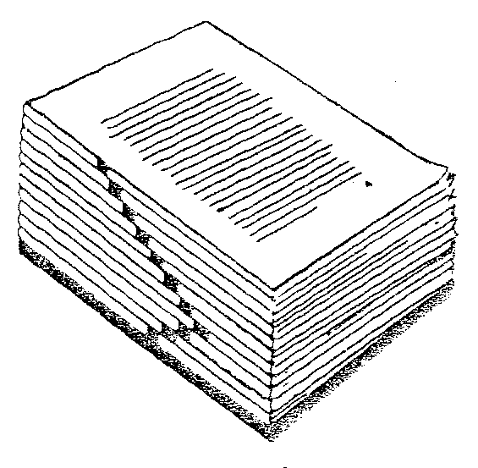
▲ Chrbtová značka ▼
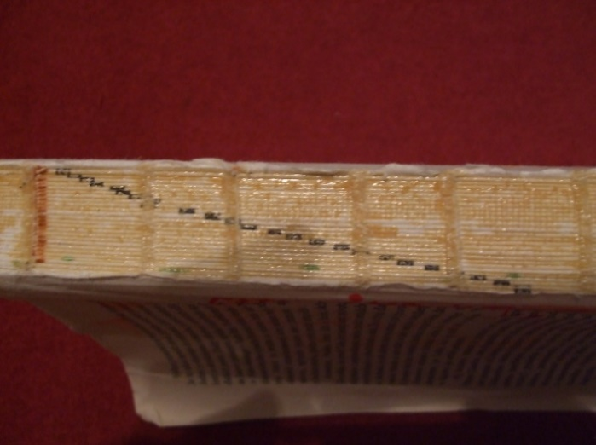

29. REGISTER ( INDEX )

Register (index) je abecedne zoradený výber určitých pojmov a hesiel vyskytujúcich sa v knihe s označením čísla strany, alebo stránok, kde sa o nich hovorí.
Register sa zaraďuje na koniec knihy. Uľahčuje hľadanie v texte, dopĺňa obsah a slúži ako orientačná pomôcka.

Indexový register by nemal chýbať v žiadnej odbornej a náučnej knihe.

Register riadkový a stránkový znamená v tlačových technikách presnú sútlač farieb alebo foriem na sútlačové znamieka. Je to presné krytie riadka na riadok alebo stránky na stránku pri obojstrannom potláčaní hárku. Pojem register je tlačiarenský výraz a nemá s registrom – abecedným zoznamom – nič spoločné. Sadzač ktorý láme – metér, musí zachovávať na každej stránke knihy nielen rovnaký počet riadkov a ich dĺžku, ale aj rovnaké vzdialenosti medzi riadkami, aby sa pri prezeraní proti svetlu všetky riadky a čísla strán okna obidvoch stranách úplne kryli. Nestačí, aby sa kryl prvý a posledný riadok a číslice označujúce stránky. Sadzač si preto musí všetky prázdne miesta presne rozpočítať na riadky, rovnako aj titulky a obrázky. Za správny register ručí tak sádzač, ako aj tlačiar.

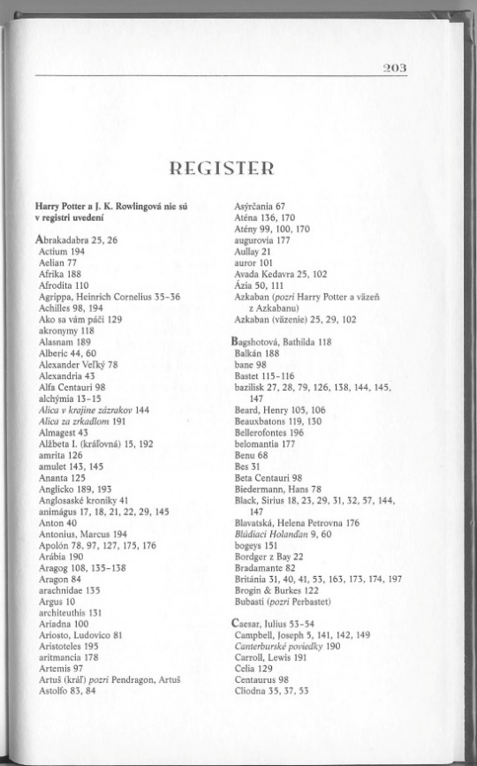

30. TIRÁŽ

Tiráž je súhrn predpísaných nakladateľských a tlačiarensko – výrobných údajov v knihe, pripojený na konci knihy. Je to akýsi rodný list publikácie.

V tiráži sa uvádza meno autora, názov diela, meno ilustrátora, grafického úpravára, prekladateľa, presné označenie a adresa nakladateľstva, dátum vydania knihy, počet vydaní, či je vydanie zmenené alebo nezmenené, označenie výšky nákladu, názov zbierky alebo rady, v ktorej kniha vyšla, mená zodpovedného redaktora, technického redaktora, niekedy jazykového upravovateľa, autora obrázkov alebo fotografa a podobne. Ďalej plánovacie číslo tematickej skupiny, číslo povoľovacieho výmeru, dátum začatia sadzby, druh použitého písma, počet plánovacích hárkov, počet autorských a vydavateľských hárkov. Uvádza sa aj druh použitého papiera, jeho plošná hmotnosť a formát, presná adresa tlačiarne, ktorá zhotovila sadzbu a vytlačila knihu, prípadne názov knihárskeho podniku, ktorý vyrobil väzbu. Na konci tiráže je obyčajne cena viazanej a brožovanej knihy. Všetky tieto údaje sú väčšinou na poslednej strane alebo jej časti a sú prehľadne zostavené.

